# 53家企业6000余个岗位 昆明市举行2024年劳务协作交流专场招聘会

1月30日，“2024年云南——福建劳务协作交流专场招聘会”在昆明南坝人力资源市场举行。进一步深化东西部劳务协作，持续巩固两地拓展协作成果。

[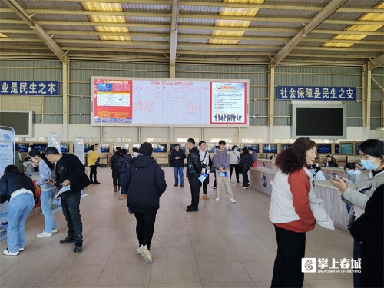](https://xczx.km.gov.cn/upload/resources/image/2024/02/02/3936765.jpg)

本次活动以“春风送岗 就在八闽”为主题，由云南省人力资源和社会保障厅、福建省人力资源和社会保障厅联合主办，云南省就业局、福建省劳动就业服务局、昆明市人力资源和社会保障局、昆明市公共就业和人才服务中心承办。通过积极搭建劳务服务平台，促进两地人力资源合理流动。活动当天来自福建省及昆明主城区企业53家，包括东南汽车、三安半导体科技、九牧厨卫、闽发铝业、云南果特农业等企业提供6000余个岗位，提供普工、技工、操作工、仓管等岗位，涵盖了智能制造、现代农业、生活服务、商贸物流等多个行业和领域，集中为昆明城乡就业意向人员、农民工、年初脱贫劳动力、退役军人、高校毕业生等就业重点群体送岗位。据统计，招聘会当天现场进场求职人数1500余人，达成初步就业意向320余人。

[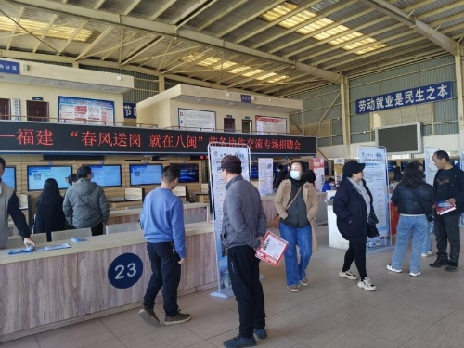](https://xczx.km.gov.cn/upload/resources/image/2024/02/02/3936766.jpg)

据了解，长期以来，昆明市人社部门通过政府推动，多措并举，努力开拓劳务市场，促进劳务输出规模化、规范化、长效化。目前福建省人社厅、福州、厦门、泉州、龙岩、福鼎等地已在昆明挂牌设立劳务协作工作站。2023年以来，市人社局认真落实市委、市政府稳就业系列工作要求，按照“稳存量、调结构、提质量、促增收”的工作思路，开展了农村劳动力转移就业“百日行动”工作。通过实施“转、调、稳、培、创”及加强与省外城市的劳务协作等举措，农村劳动力转移就业工作在稳存量的基础上，扩容量、提质量，全面完成农村劳动力转移就业目标任务。全市实现转移就业125.19万名农村劳动力。其中，省外转移就业6.6万人，15.94万脱贫劳动力实现转移就业，脱贫劳动力省外转移就业1.17万人。

同时，昆明市人社部门通过强化就业服务，构建组织动员、需求对接、技能培训、就业上岗、权益保障等全过程、全链条的组织输出体系，不断提高转移就业规模。组建派出75支稳岗就业工作队，主动做好跨省劳务对接，走访企业68家、人力资源公司38家，慰问1218名省外务工人员，将昆明籍务工人员稳在当地、稳在企业。开展转移就业“大输送”，有组织转移1025批次，转移就业19万人。

下一步，云南福建两地人社部门将以此次活动为契机，进一步加强协作合作交流，充分发挥人力资源优势，继续完善跨区域劳务协作机制，扩岗提质，畅通联络渠道，优势互补，推动两地在劳务专场招聘会、政校企合作等方面实现新突破，创造更多高质量就业机会，促进协作地劳动力就业增收，力争东西部劳务协作再上新台阶，续写新时代两地合作新篇章。